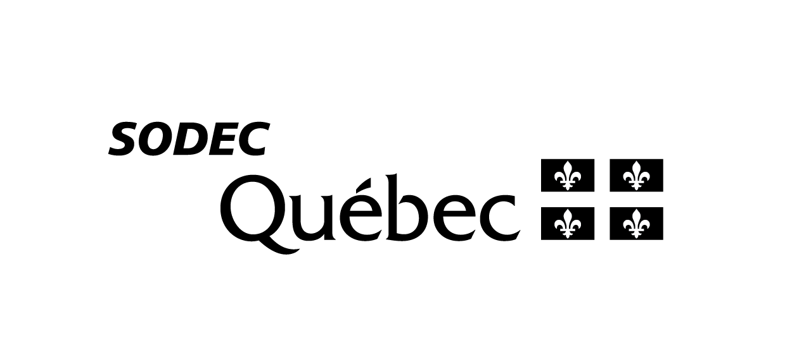

Adieu Narcisse
Je nous ai promis un fiasco - Le nouvel album disponible le 9 octobre
Montréal, septembre 2026 – Adieu Narcisse fera paraître le 9 octobre Je nous ai promis un fiasco, un nouvel album né de deux années de création, de transformation et de remises en question. Conçu parallèlement à une transition de genre, le projet met en musique un moment charnière et explore la chute, la reconstruction et la nécessité de trouver une nouvelle façon d’exister.
Ici, le fiasco n’est pas une fin ni une erreur de parcours, mais un territoire à traverser. À travers ses chansons, Adieu Narcisse aborde les deuils amoureux, identitaires, familiaux et sociaux, tout en posant un regard frontal sur la masculinité et sa construction. L’album questionne les modèles hérités, les attentes et les silences transmis, cherchant un équilibre entre vulnérabilité et force, solitude et appartenance.
Réalisé par Gabriel Desjardins (Hubert Lenoir, Philippe Brach, Alphonse Bisaillon), Je nous ai promis un fiasco marque aussi un tournant dans le processus créatif d’Adieu Narcisse. Pour la première fois, les chansons ont été façonnées dans un véritable travail de groupe, avec le désir de capter l’énergie de celles et ceux qui les incarnent. Cette approche transforme profondément le son du projet : l’électro-pop des débuts s’ouvre au rock, au punk et aux textures alternatives, tout en conservant les élans électroniques et orchestraux qui font partie de son identité.
Cette dimension collective traverse également les thèmes de l’album, notamment celui de la fraternité choisie. Sortir de l’individualité, créer des liens permettant d’exister pleinement et redéfinir la masculinité loin des modèles imposés deviennent autant de fils conducteurs du projet.
Musicalement, Je nous ai promis un fiasco refuse les frontières. Rock, punk, électro, ballades et envolées orchestrales se succèdent au fil d’une trame où chaque chanson agit comme un chapitre. La musique devient elle-même un corps en mutation : parfois brute, parfois fragile, parfois immense.
À la fois artistique et personnel, Je nous ai promis un fiasco témoigne finalement d’une transformation en mouvement. Plus qu’une conclusion, l’album ouvre une nouvelle ère pour Adieu Narcisse : celle où l’on cesse de demander la permission d’exister pour accepter pleinement de devenir.
Liste des pièces
1. Je nous ai promis un fiasco
2. Jamais
3. Adieu
4. Beau trauma
5. T4T
6. Mal se connaître
7. Le temps joue contre nous
8. Elle a raison
9. Montréal (ft. Chiquita Mére)
10. Le monstre
11. Un fucking cliché
12. Juste triste tsé
13. Le bonheur des autres
14. Dada
15. Les jours heureux
16. Les jours heureux (extension)

Source : Bas Bijou
Info : Simon / Patricia
Smartlink : https://m.releaseradar.ca/adieuNarcisse-Fiasco

